Дата: 3.04.2025

Клас: 7-АБ

Предмет: англійська мова

Тема: Good night. Сон. Відпочинок.

Мета: : формувати навички вживання лексичних одиниць по темі; удосконалювати навички читання, аудіювання й усного монологічного мовлення; розвивати пізнавальні інтереси учнів; виховувати інтерес до самостійного пошуку потрібної інформації, а також загальну культуру учнів.

Вчитель: Руда Д.В.

Хід уроку

1.Greeting

Good afternoon, guys! I’m tickled pink to see you. Are you ready to start our lesson? All set?

Let`s get down to business.

2. Wаrm up / Listening

Уважно слухати аудіо трек і дати відповідь на питання вчителя <https://www.youtube.com/watch?v=FLSG1oEjOnQ> .

3. Повторення

*Sleet-мокрий сніг(сліт)*

*Snowflake-сніжинка(сноуфлейк)*

*Blizzard-хуртелиця (блізард)*

*Mild: moderate in temperature; neither hot nor cold- помірний, м’який (майлд)*

*"Every cloud has a silver lining": every bad situation has some positive aspect to it. (e.g., "I lost my job, but I found a better one soon after. Every cloud has a silver lining.")- нема лиха без добра( ідіома)*

*Chilly-прохолодний(чілі)*

*To get cold-холоднішати*

*It`s raining cats and dogs-сильно дощити (ідіома)*

*precipitation-опади (прісіпітейшн)*

*partly cloudy- мінлива хмарність (патлі клауді)*

.

*To pollute-забруднювати*

*To recycle-переробляти*

*A leaflet-листівка*

*To predict-передбачати*

*A recycling bin-контейнер для сміття*

*To prevent- запобігати*

4. Speaking

Do you get enough sleep? If not, what stops you from sleeping enough?

How many hours of sleep should a person get each day? Does everybody need about the same amount?

Are you a night owl? If so, how late do you usually go to bed?

Are you a morning person? When do you like to wake up?

Do you tend to sleep through the night without waking? If not, what usually wakes you up?

What is your before-bed routine? Is there something you need to do in order to sleep?

What kind of weather and temperature is best for sleeping?

Do you tend to sleep on your side, back, or front? Does it matter which position a person sleeps in?

Can you sleep in an unfamiliar place? How about on an airplane or on a bus?

Have you ever slept outside? If so, explain the situation.

Do you eat before going to sleep? Why or why not? Have you ever eaten in bed?

Have you ever used medicine, tea, or something else to help you fall asleep?

Do you remember your dreams? If so, what kinds of things do you usually remember?

Have you ever woken up from a nightmare in a cold sweat? Can you remember what was so disturbing?

Do you take naps? How long should a good nap be?

5. Writing

Виконати вправу 1,2,3 стр 80-81 у підручнику.

Теоретичний матеріал : <https://grammarway.com/ua/passive-voice>

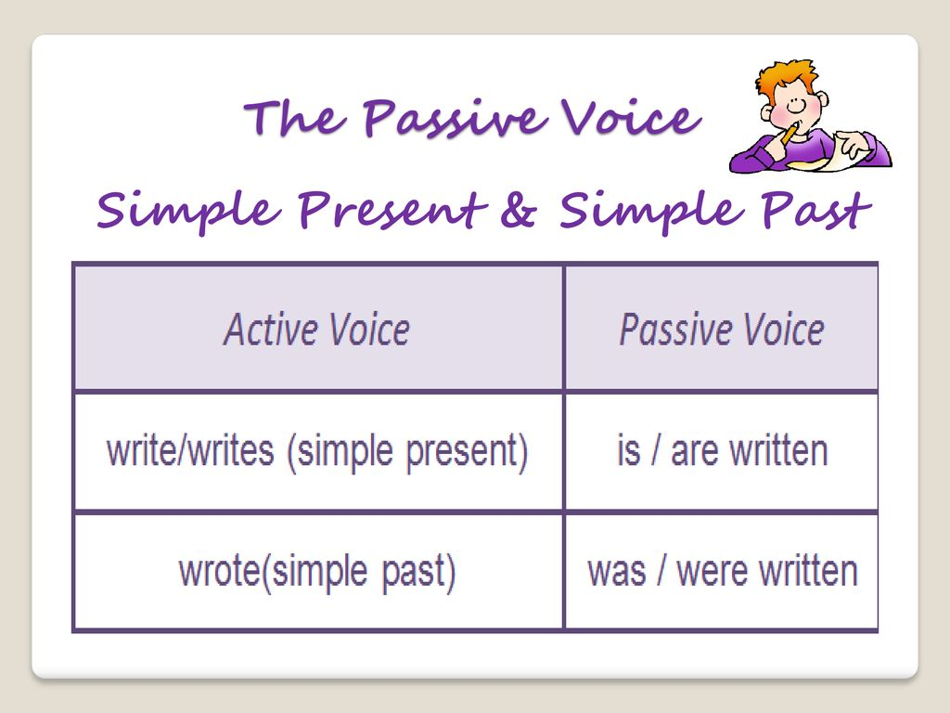

Виконати вправу нижче на відпрацювання теми passive voice .

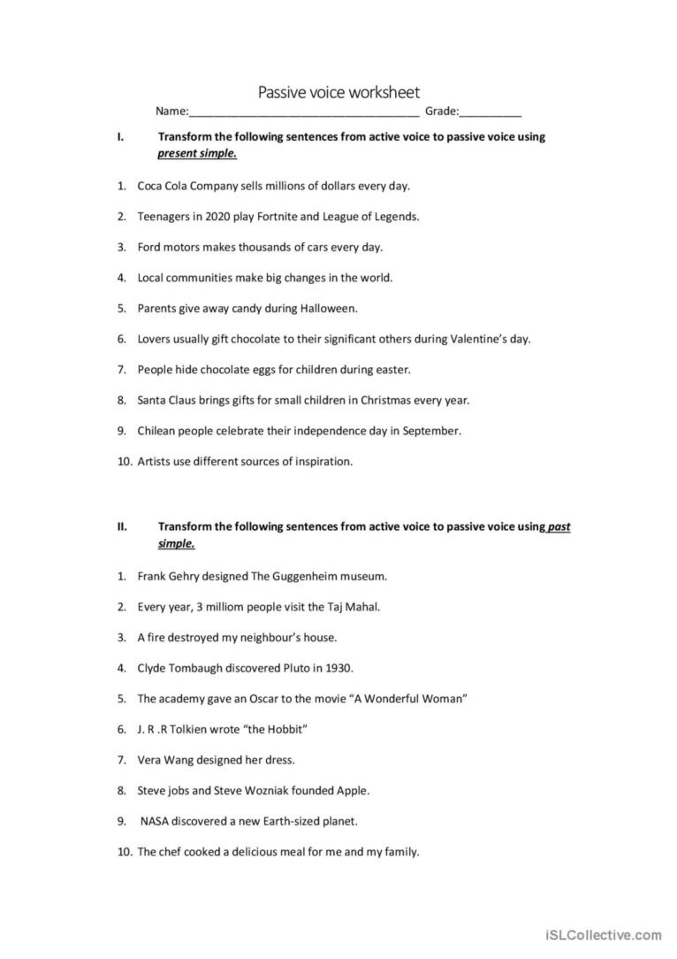

6. Vocabulary

*Fatigue – виснаження (фетіг)*

*Diarrhea- діарея (дайріе)*

*bite -укус*

*bleeding -кровотеча*

*bleed кровоточити*

*burn-спекти, опік*

*choking-задуха*

*choke-задушити*

*fracture-перелом*

*heart -серце*

*attack-напад*

*illness-хвороба*

*To destroy-руйнувати*

*To increase - збільшувати*

7. Homework

1. Виконати письмово завдання подане нижче.

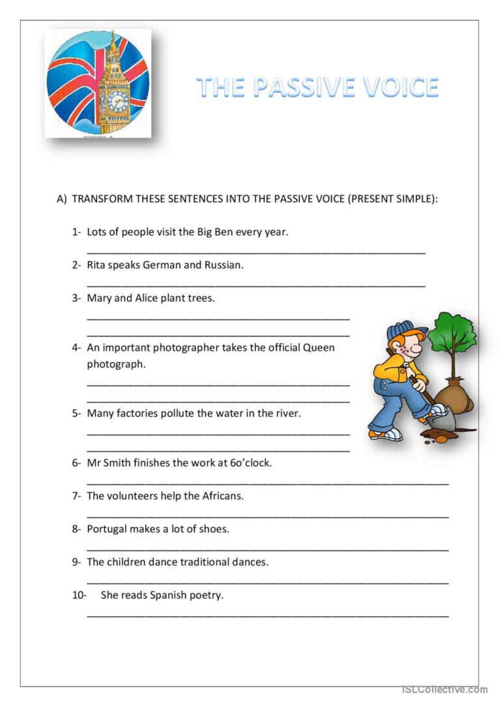

2. Повторити слова в словнику.